我的大学同学，也是做财务的，刚毕业那一两年工资一直三四千徘徊，涨工资也就涨几百吧，第二年跳到现供职的某大型房地产公司，房地产真是个高压力高薪的行业，从小会计到主管会计，从做会计核算到涉税风险应对，工资不算是暴涨，其实是一个循序渐进的过程，不想跟任何人比较，一个本科生能走到这一步已经是意想不到了！
说起来轻松，做起来不易，别人只看到了风光的表面，没有看到心酸的背后！曾经也嫌累想要辞职，但是怕赚不到钱，也感谢自己的坚持！曾经难搞的房地产开发全过程的特殊税务处理，现在也能轻松搞定，下面，我们一起来看看吧~

房地产涉及税种及会计科目设置
（一）房地产企业项目开发涉及税种
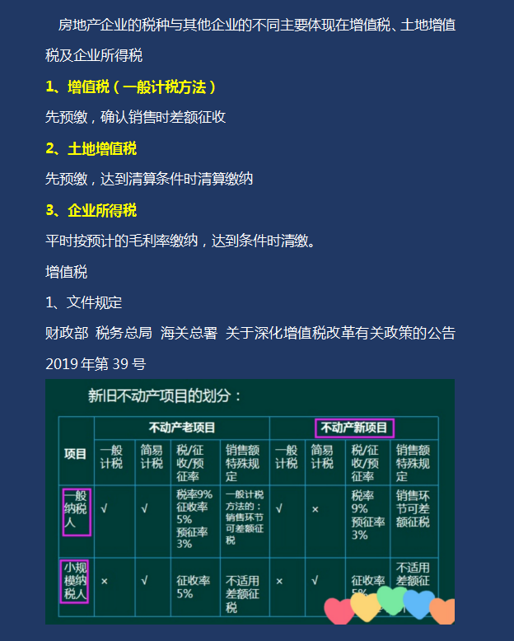
（二）会计科目设置
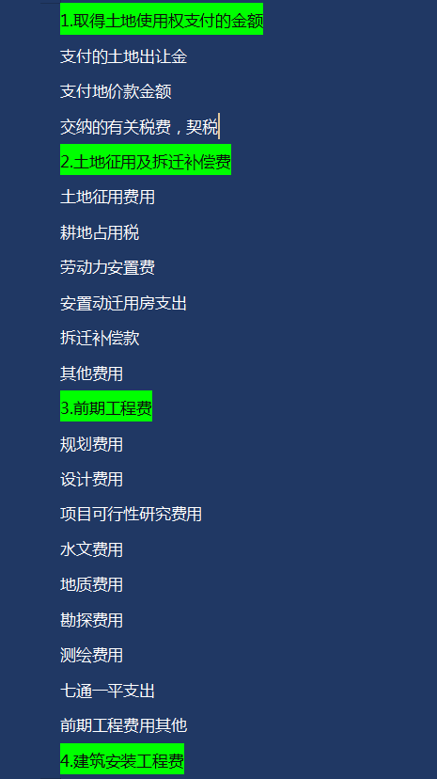

预售阶段账务及税务处理
（一）会计处理
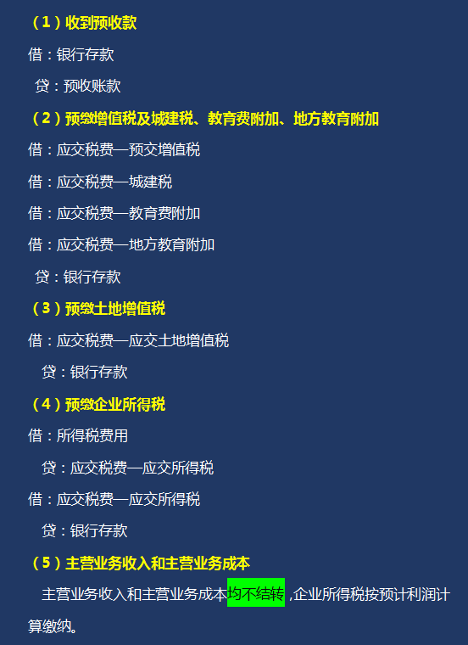
（二）税务处理
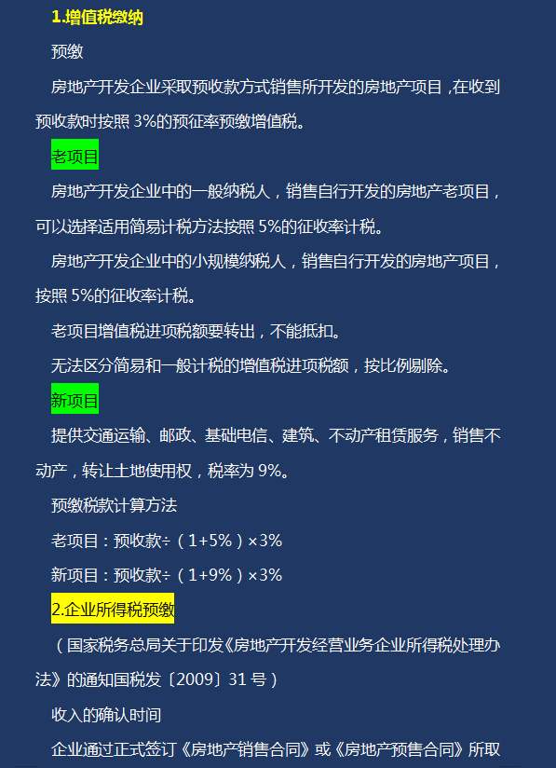
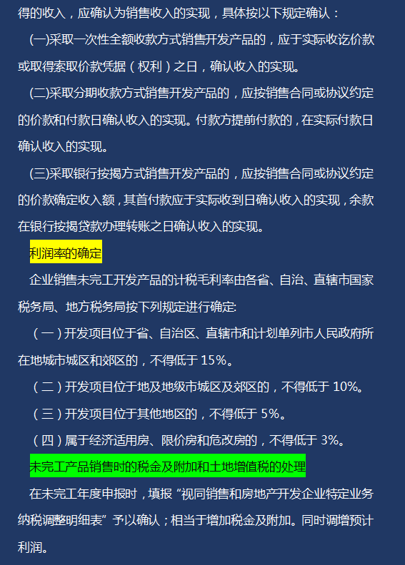
3、土地增值税
4、印花税

项目竣工后账务与税务处理
（一）会计处理
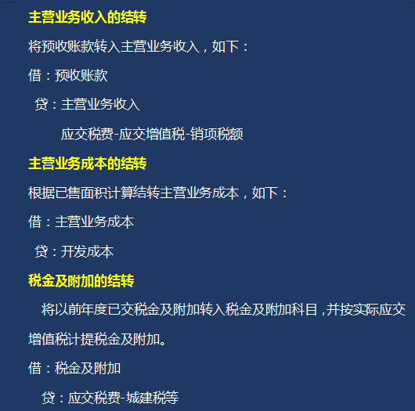
（二）税务处理
1、企业所得税完工清算
